業 務 計 画 書

　　　　　　　　　　　　　　　　　　　　　　　　　　　令和 　７年 　２ 月 　１ 日

（委託業務監督課・事務所）

　脱炭素・ＧＲＥＥＮ×ＥＸＰＯ推進局上瀬谷整備事務所

上瀬谷公園整備課　殿

|  |  |  |  |
| --- | --- | --- | --- |
|  | 受託者（社名） | (仮称)旧上瀬谷通信施設公園実施設計業務委託  プレック研究所・ランズ計画研究所共同企業体 | |
| 現場責任者氏名 | 北島　佳浩 |  |

　次の業務計画書を、土木設計業務共通仕様書の規定に準じて提出します。

|  |  |
| --- | --- |
| 委 託　　名 | （仮称）旧上瀬谷通信施設公園東地区汚水管設計委託 |

|  |  |  |  |
| --- | --- | --- | --- |
|  | 総括監督員 | 主任監督員 | 担 当 監 督 員 |
|  |  |  |  |

（仮称）旧上瀬谷通信施設公園東地区汚水管設計委託

業務計画書

令和7年2月

(仮称)旧上瀬谷通信施設公園実施設計業務委託

プレック研究所・ランズ計画研究所共同企業体

目次

I. 業務概要 2

１ 業務概要 2

２ 業務目的 2

３ 業務の対象 2

４ 業務対象地 3

５ 業務の内容 4

５.１ 下水道設計 4

① 設計図の作成 4

② 各種計算 4

③ 工法の選定 4

④ 数量計算 4

５.２ 報告書作成 4

６ 業務工程 6

７ 業務組織計画 7

(ア) 担当技術者 7

(イ) 業務場所 7

８ 打合せ計画 8

９ 照査計画 8

１０ 借用資料 8

１１ 使用する主な図書及び基準 9

１２ 使用する主な機器 9

１３ 成果品の内容、部数 10

(ウ) 成果品の提出 10

(エ) 成果品 10

１４ 成果品の品質を確保するための計画 10

(オ) 品質確保のための計画 10

１５ 連絡体制(緊急時を含む) 11

１６ その他 12

(カ) 個人情報の取扱い及び行政情報流出防止対策の強化 12

(キ) 安全等の確保 12

(ク) 業務実績情報システムの登録 13

# 業務概要

## 業務概要

* 業務名称：（仮称）旧上瀬谷通信施設公園東地区汚水管設計委託
* 公園名：（仮称）旧上瀬谷通信施設公園
* 履行箇所：瀬谷区瀬谷町7449番5ほか
* 履行期間：令和7年1月23日～令和7年3月31日
* 契約金額：11,220,000円（税込）
* 委託者：横浜市脱炭素・ＧＲＥＥＮ×ＥＸＰＯ推進局上瀬谷公園整備課
* 受託者：(仮称)旧上瀬谷通信施設公園実施設計業務委託  
  プレック研究所・ランズ計画研究所共同企業体

## 業務目的

本業務は、（仮称）旧上瀬谷通信施設公園東地区にて既設汚水本管に接続するための汚水推進管設計を行うものとする。

## 業務の対象

（１） 設計延長及び工法 ：推進工法（刃口・小口径 ）：L = 90.0m

（２） 耐震設計区分 ：レベル１耐震計算

（３） 報告書作成 ：有

（４） 設計協議 ：中間打合せ３回

（５） 設計条件補正 ：無

（６） 地盤条件補正 ：無

（７） 工区補正 ：無

（８） 設計図面作成 ：有

（９） 数量計算書作成 ：有

## 業務対象地

業務対象地

業務対象地：本牧市民公園

業務対象位置図

## 業務の内容

### 下水道設計

### 設計図の作成

* 下水道に必要な、施設平面図、縦断面図、構造図、仮設図等、工事に必要な図面を作成する。

### 各種計算

* 管きょ・管基礎、特殊構造物、推進力、仮設・補助工法、耐震等の計算をする。

### 工法の選定

* 工法の選定に当たり、関係官公署、企業者との協議事項、施工箇所の状況、昼夜間施工、交通規制、土質調査その他関係資料等を検討のうえ、工事の難易、経済性、工期等を考慮する。
* 工法決定にいたるまでの検討工法の種類、コスト比較、必要工期、施工の難易度、工事公害についての検討等を行なった工法比較検討書を作成する。

### 数量計算

* 土工・管きょ・管基礎・特殊構造物等及び覆工・仮設・補助工法等個々に数量を算出する。

### 報告書作成

* 本業務に係る報告書を作成する。

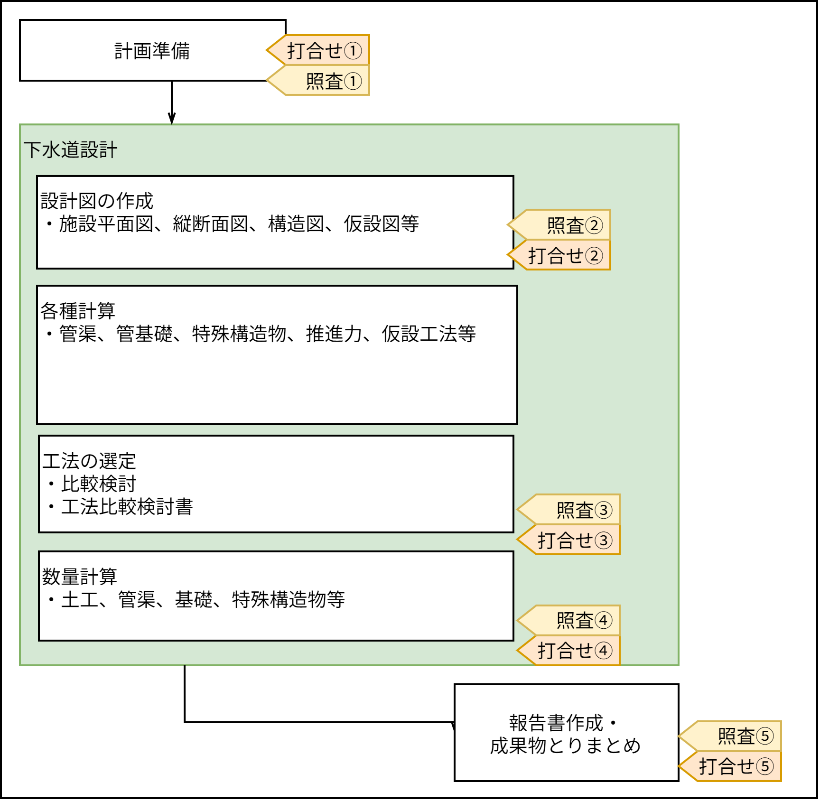

業務フロー

## 業務工程

業務工程は以下の通りとする。

　業務工程



## 業務組織計画

## 担当技術者

業務体制は以下の通りとする。

担当技術者

【受託者】

|  |  |  |
| --- | --- | --- |
| 役割 | 氏名 | 担当分野 |
| 管理技術者 | 北島　佳浩  （㈱ランズ計画研究所取締役 副社長）  Email:kitajima@lans-plan.co.jp | 業務全般に関する統括管理 |
| 照査技術者 | 満生　朋子  （㈱ランズ計画研究所取締役 副社長）  Email:kitajima@lans-plan.co.jp | 業務全般に関する照査 |
| 担当技術者 | 浅見　友紀●  （㈱ランズ計画研究所 課長）  Email:asami@lans-plan.co.jp | 業務全般の担当 |
| 担当技術者 | 奥山　伊作  （㈱ﾌﾟﾚｯｸ研究所都市・文化部門 ﾗﾝﾄﾞｽｹｰﾌﾟﾃﾞｻﾞｲﾝ部ｴｸﾞｾﾞｸﾃｨﾌﾞﾃﾞｻﾞｲﾅｰ）  Email:i-okuyama@prec.co.jp | 公園全体の全体調整 |
| 担当技術者 | 浜野　恒二  （㈱ﾌﾟﾚｯｸ研究所都市・文化部門 ﾗﾝﾄﾞｽｹｰﾌﾟﾃﾞｻﾞｲﾝ部　部長代理）  Email:k-hamano@prec.co.jp | 公園全体の全体調整 |
| 担当技術者 | 矢原　慶記  （㈱アジア共同設計コンサルタント） | 下水設計の補助 |

※●：担当窓口

## 業務場所

本業務は、主に以下の場所で実施する。

〒220-0004

横浜市西区北幸2-10-36

株式会社　ランズ計画研究所

（TEL）045-322-0581　　　（FAX）045-322-0719

打合せ計画

業務を進めるにあたり、業務着手時、中間３回、成果品納入時の５回を予定する。

打ち合わせ内容は以下のとおりとし、時期については担当者と協議の上決定する。

業務着手時及び成果品納入時は管理技術者が出席する。

打合せ計画

|  |  |  |
| --- | --- | --- |
| 回数 | 時期 | 打合わせ内容 |
| 第１回 | 令和７年１月下旬 | 業務内容確認 |
| 第２回 | 令和７年２月上旬 | 現地状況、与条件の確認 |
| 第３回 | 令和７年２月下旬 | 工法の選定 |
| 第４回 | 令和７年３月上旬 | 各種計算 |
| 第５回 | 令和７年３月下旬 | 成果品の納品 |

## 照査計画

・照査計画は以下のとおりとする。

　照査計画

|  |  |  |
| --- | --- | --- |
| 回数 | 時期 | 照査内容 |
| 第１回 | 令和７年１月下旬 | 基本条件の確認内容 |
| 第２回 | 令和７年２月上旬 | 比較検討の方法及びその内容 |
| 第３回 | 令和７年２月下旬 | 設計計画（設計方針及び設計手法）の妥当性 |
| 第４回 | 令和７年３月上旬 | 計算書（構造計算書、容量計算書、数量計算書、耐震設計計算書等） |
| 第５回 | 令和７年３月下旬 | 設計書と設計図の整合性 |

## 借用資料

・業務遂行にあたり資料等が必要な場合、監督員協議の上、借用し、業務完了後速やかに返却する。

・資料等の借用を求める際、担当者に貸与資料の内容、借用の開始日、返却予定日および受注者名を記載した借用書を提出する。

## 使用する主な図書及び基準

使用する図書及び基準は以下に示すとおりとする。

　使用する図書及び基準

|  |  |  |  |
| --- | --- | --- | --- |
| 区分 | 図書名 | 発行年月 | 発行機関 |
| 準拠する基準等 | 横浜市土木設計業務共通仕様書 | 令和3年9月 | 横浜市 |
| 公園緑地等設計業務共通仕様書 | 令和6年4月 | 横浜市 |
| 設計・測量等委託業務における電子納品に関する特記仕様書 | 平成6年4月 | 横浜市 |
| 横浜市下水道計画指針 | 平成22年4月 | 横浜市 |
| 横浜市下水道設計指針（管きょ編）・同解説 | 平成23年度改訂版 | 横浜市 |
| 横浜市下水道設計標準図（管きょ編） | 令和6年4月 | 横浜市 |
| 下水道管きょ工事仕様書 | 令和6年4月 | 横浜市 |
| 下水道推進工法の指針と解説 | 平成22年10月 | 日本下水道協会 |
| 横浜市下水道耐震設計指針 | 平成28年6月 | 横浜市 |
| 下水道施設の耐震対策指針と解説 | 平成27年1月 | 日本下水道協会 |
| 下水道施設耐震計算例－管路施設編－ | 平成27年6月 | 日本下水道協会 |
| 下水道の地震対策マニュアル | 平成26年6月 | 日本下水道協会 |
| 道路構造標準図集 | 令和6年4月 | 横浜市 |
| 先行計画 | （仮称）旧上瀬谷通信施設公園実施設計業務委託 | 令和５年３月 | 横浜市 |

## 使用する主な機器

* 使用する主な機器は特にない。

## 成果品の内容、部数

## 成果品の提出

成果品は「要領」に基づいて作成した電子データを電子媒体（CD-R、DVD等）で正副2部提出する。成果品の提出の際には、電子納品チェックシステムによるチェックを行い、エラーがないことを確認した後、ウィルス対策を実施した上で提出する。

## 成果品

* 報告書：A4サイズ　ドッジファイル製本２部
* 電子データ：CD-R：2枚  
  ※「電子納品ガイドライン」に準じて成果品を作成する。
* 業務内容の資料及びこれらに記載された資料に基づく成果品を作成し、提出する。

## 成果品の品質を確保するための計画

## 品質確保のための計画

本業務の品質確保は当社の「品質・環境・情報セキュリティマニュアル（登録番号：ISO9001-0077613）」に基づき品質管理を行う。

当社は、2009年5月24日にISO9001の承認・登録を受け、品質・環境・情報セキュリティマニュアルに基づき品質の向上に努めている。

#### 品質管理の計画

品質・環境・情報セキュリティマニュアルの品質管理の概要を示す。

##### 業務の検証計画

業務の検証は、業務の計画段階、実施段階にインプットの要求事項を満たすことを確実に実施するためのものとし、照査技術者、管理技術者、担当技術者の参加により行う。

##### 最終検査の実施

最終検査は、成果品納品前に行うものとし、照査技術者、管理技術者により行う。

## 連絡体制(緊急時を含む)

仕様書に記載のない事項や疑義が生じた場合は、速やかに担当監督員と協議する。

　連絡体制

|  |
| --- |
| 【委託者】  横浜市　上瀬谷公園整備課　TEL：045-900-0595  担当監督員:三村　健太 |

|  |
| --- |
| 管理技術者 |
| 北島　佳浩 |

|  |
| --- |
| 【緊急連絡先】 |
| 救急病院：聖マリアンナ医科大学横浜西部病院　　TEL：045-366-1111  警察署　：神奈川県警 瀬谷警察署　　TEL：045-366-0110  消防署　：横浜市瀬谷消防署中瀬谷出張所　　TEL：045-303-0119  労働基準監督署：神奈川労働局 横浜西労働基準監督署　　TEL：045-322-9555 |

|  |
| --- |
| 【受注者】  （仮称）旧上瀬谷通信施設公園実施設計業務委託  プレック研究所・ランズ計画研究所共同企業体  ■代表会社 株式会社プレック研究所  TEL：03-5226-1105  担当技術者：奥山　伊作、浜野　恒二  ■株式会社ランズ計画研究所  TEL：045-322-0581  管理技術者：北島　佳浩  照査技術者：満生　朋子  担当技術者：浅見　友紀  緊急連絡先：080-4385-3823（営業川島） |

## その他

## 個人情報の取扱い及び行政情報流出防止対策の強化

業務遂行においては、「個人情報の保護に関する法律」、「行政機関の保有する個人情報の保護に関する法律」、「行政手続きにおける特定の個人を識別する番号の利用等に関する法律」及び、「委託業務等における行政情報流出防止対策の基本事項」を遵守する。

当社の情報資産の安全性確保と信頼性確保の目的に定めた「品質・環境・情報セキュリティマニュアル（登録番号：ISO27001-0067293」と、情報漏洩等のセキュリティ事故の防止を目的として定めた「情報セキュリティルールブック」を遵守する。

当社は、2016年3月5日にISO27001の承認・登録を受け、品質・環境・情報セキュリティマニュアルに基づき品質の向上に努めている。

業務の各情報については、管理技術者を情報責任者に定め、管理を行う。

## 安全等の確保

現地調査等の実施にあたっては、労働関係法令等の厳守及び、安全な行動並びに災害防止の努力を行う。

次の項目に留意するものとする。

1. 現地入りする際の注意事項  
   現地調査の際、公園利用者、住民の方々と接する際には、言動に注意しトラブルを起こさない。  
   現地調査の際、公園利用者等から意見及び苦情があった場合は、丁寧に対応し、速やかに調査職員に報告する。  
   地元調整の必要な場合には、前もって協議する（敷地内への立ち入り、私有物、組合共有物等）  
   調査に使用する車輌を駐停車する際は、他の迷惑にならないように注意する。
2. 安全管理等に関する留意事項  
   現地調査においては、安全な行動を第一に行動する。特に、交通事故、危険動物等に対する備えを万全にする。  
   万一事故等トラブルが発生した場合には、まず現地調査員等の安全を確保の上、速やかに発注者に報告するとともに、適切な処理を行う。
3. 施工途中の現場に入る際の留意事項  
   施工途中の現場等に入る際には３日前までに、調査職員に連絡し、施工業者とご連絡いただく。  
   当日は、現場管理事務所等へ挨拶し、当日の注意すべき項目を確認し、現場調査を行う。また、施工現場内ではヘルメットを着用し、作業に適した服装で調査を行う。
4. 環境等に対する留意事項  
   たばこ等の火気の仕様、ごみ、たばこの吸い殻等の投棄は厳禁とする。  
   竹木の伐採、石礫・土砂の採取、地形の改変等環境の現状を変更するような行為は厳禁とする。

## 業務実績情報システムの登録

業務実績情報システム（テクリス）に基づき、受注・変更・完了・訂正時に業務情報として「業務カルテ」を作成し、契約締結後、完了時の登録は業務完了後15日（休日等を除く）以内に、登録申請を行う。

 